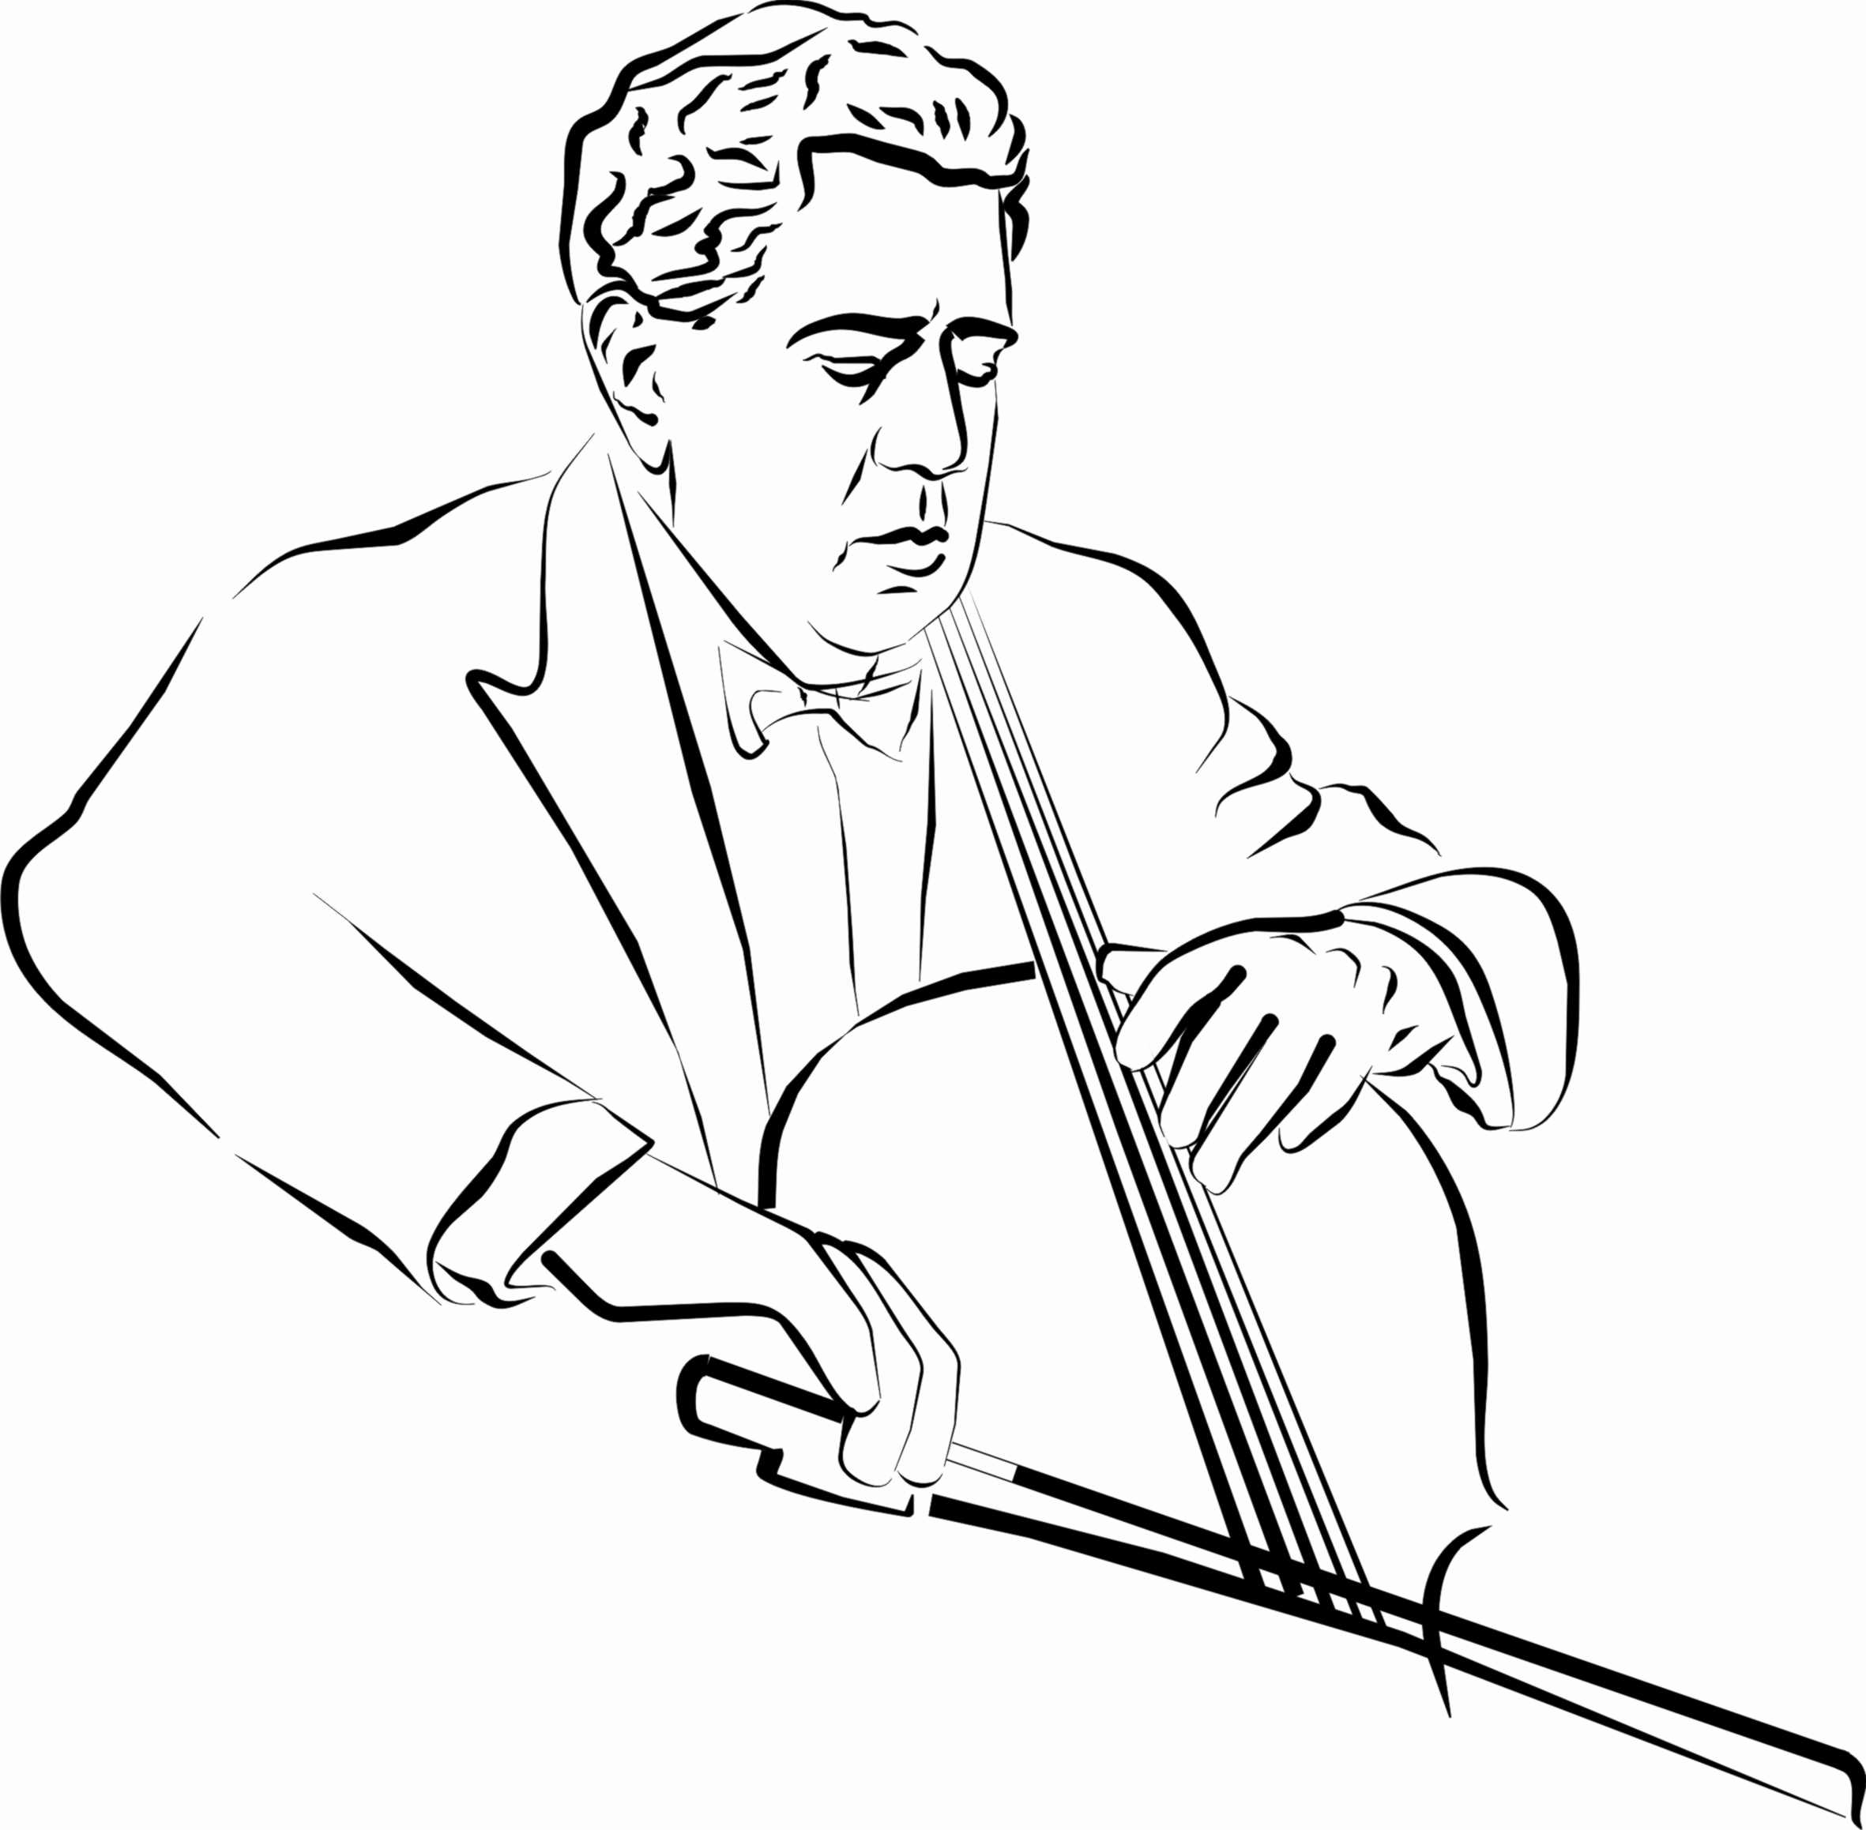

В Саратове завершился III Международный конкурс виолончелистов имени С.Кнушевицкого.

История конкурса, посвященного родоначальнику русской школы виолончели Святославу Кнушевицкому, началась в 2012 году. Сегодня конкурс является единственным отдельным международным состязанием по специальности «виолончель». Конкурс проводится под патронатом Министерства культуры РФ.
В III Международном конкурсе виолончелистов им. С.Кнушевицкого приняли участие 35 молодых виолончелиста из России, Беларуси, Казахстана, Узбекистана, Франции, Венгрии, Китая, Турции, Южной Кореи. В состав жюри под руководством ученика Кнушевицкого, профессора Московской государственной консерватории Игоря Гаврыша вошли известные музыканты России и мира: Сергей Усанов, Анатолий Катц, Владимир Тонха, Кирилл Родин, Надежда Скворцова (Россия), Рахимжан Баспаев (Казахстан), Юрий Семёнов (Россия-Турция), Джузеппе Акуавива (Италия), Якоб Богаарт (Нидерланды), Мари-Терез Гризанти (Франция).
В числе гостей конкурса музыканты, искусствоведы, музыкальные критики, импресарио, а также представители СМИ России и зарубежных стран.
Прослушивания проходили по двум возрастным категориям: младшей (до 18 лет) и старшей (с 18 до 28). По итогам музыкальной эстафеты, международное судейство вынесло свое решение по наградам.
Среди юниоров перую премию завоевал 14-летний виолончелист из Китая Чжай Зи Мо. Молодой музыкант начал заниматься в трехлетнем возрасте, сначала на фортепиано, а затем продолжил как виолончелист. Он уже является обладателем престижных премий и наград, к которым теперь добавилась и победа на международном конкурсе Кнушевицкого. Вторую премию жюри присудило Михаилу Махначу из Беларуси. Молодой музыкант учится МССМШ им. Гнесиных, много выступает, и это его первая награда. Третью премию разделили Бок Юл Джи (Республика Корея), Бахытжан Толжума (Казахстан) и Людмила Фунтикова (Россия).
В старшей группе победа досталась сразу двум российским исполнителям: Рустему Хамидуллину и Дариме Цыремпиловой. Серебро получили Мадлен Дусо (Франция)) и Перлова Александра (Россия), бронзовыми призерами стали Станковский Андре (Венгрия) и Колодяжный Тимур (Россия).
Дипломами «За лучший аккомпанемент на конкурсе» награждены Дорохова Татьяна (Москва), Родионова Ирина (Саратов), Абдыкадырова Жанель (Казахстан), Золина Элина (Саратов), Витантонио Марк (Франция).

«Международный конкурс виолончелистов имени Кнушевицкого - это колоссальный вклад в отечественную музыкальную культуру, в поддержание ее развития, - отметил член жюри Владимир Тонха. Конкурс зарекомендовал себя очень высоко, вышел в число самых сильных музыкальных состязаний Для участников - это колоссальная творческая мобилизация. Кроме того конкурс дает возможность общения со своими зарубежными коллегами. Для ребят это огромная школа. Большинство из них шагает на следующую творческую ступень. И это очень важно. У музыкантов очень хорошая память и когда мы видим, что человек талантлив, мы этого не забываем…».

Пресс-служба Конкурса

